三种类加载器：
- Bootstrap ClassLoader :启动类加载器
1. 将存放于<JAVA_HOME>\lib目录中的，或者被-Xbootclasspath参数所指定的路径中的，
2.是虚拟机识别的（仅按照文件名识别，如 rt.jar 名字不符合的类库即使放在lib目录中也不会被加载）类库加载到虚拟存中。
3.启动类加载器无法被Java程序直接引用
- Extension ClassLoader 扩展类加载器:
- 将<JAVA_HOME>\lib\ext目录下的
- 被java.ext.dirs系统变量所指定的路径中的所有类库加载。
- 开发者可以直接使用扩展类加载器。
- Application ClassLoader :应用程序类加载器：
1. 负责加载用户类路径(ClassPath)上所指定的类库,开发者可直接使用。

工作过程：当一个类加载器接受到一个加载请求的时候，他会把这个加载请求委托给他的父加载器进行加载，每个加载器都是同样的操作所以最后都会委托给启动加载器进行加载，如果此加载器在它的搜索范围里面找不到所需要的类，子加载器就会尝试去加载这个类。

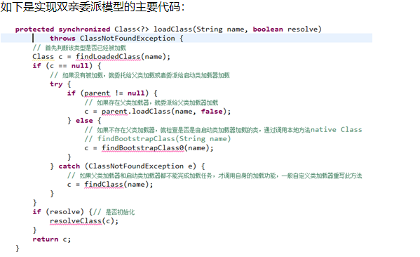

类被加载到虚拟机内存包括：
- 加载：
- 转化为二进制数据流，并将这些数据流转化为方法区运行时数据结构；
创建这些类的java.lang.class对象，作为方法区的运行时数据结构的访问入口。加载class文件形成class对象放置在堆中

- 链接：
- 验证：校验class文件字节流的正确性；
文件格式的验证：1.魔术因子是否正确；2.主从版本号是否符合当前的虚拟机；
常量池中的常量类型是不是不支持，
元数据的验证：1.父类是不是不允许继承 2.是否实现了抽象方法3.是否覆盖了final字段
- 准备： 为方法区中的静态变量分配存储空间，初值为0或者null
- 解析：是将常量池中的符号引用转化为直接引用的过程； 类变量，类方法的解析，接口解析，类解析，字段解析；此时 class对象结构才完整

- 初始化：
初始化顺序：
- 先父类后子类的静态类型的初始化；
**********************初始化结束，下面是new对象时要进行的***********************************************************
- 父类初始化 1.普通成员的初始化 2.构造函数的调用
- 子类初始化 1.普通成员的初始化 2.构造函数的调用
触发初始化：
- new 实例这个类的对象的时候；
- 对类进行反射调用的时候；
- 初始化这个类的子类对象的时候；
触发初始化：
- new 实例这个类的对象的时候；调用静态方法或属性的时候
- 对类进行反射调用的时候；
- 初始化这个类的子类对象的时候；
不会初始化的几个误区：
- 由子类调用父类的静态属性；－－－这样是不会引起子类的初始化的；
- 调用final static的属性的时候，Final static 修饰的变量在编译期间会放在常量池中，不会触发初始化；但这个地方如果计算这个值复杂的话，也会引起这个类的初始化的；
For example：
Public final static int a=1000; 这样是不会引起这个类的初始化的
Public final static int a=new Random().nextInt(1000);这样会引起这个类的初始化的；
- 定义对象型数组，不会导致对类的初始化；

New 对象调用自身数据和自身结构的类型；
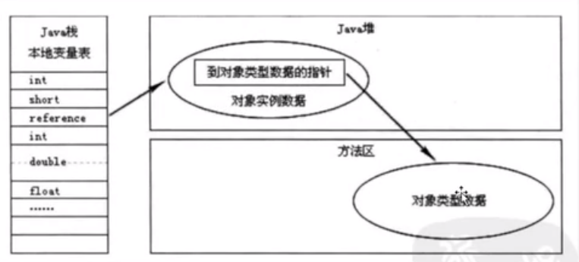

静态语句块有个特点：
只能访问到定义在静态语句块之前的变量，不能访问到静态语句块之后的变量，但是能对之后的变量进行赋值

Jvm保证类的cinit是线程安全的；在同一时间只允许new一个对象；

